ATIVIDADES PARA CASA.
CONTEÚDO PEDAGÓGICO.
MATERNAL I (DÉCIMA QUINTA SEMANA).
OBJETIVOS:
As atividades propostas têm como objetivo estimular o desenvolvimento integral das crianças trabalhando o cognitivo, físico e socioemocional a fim de proporcionar também uma maior interação entre a família. Incentivar e permitir a fala da criança em todas as atividades possíveis, corrigindo e ampliando seu vocabulário, utilizando também a músicas.
ROTINA DIÁRIA:
1º nomear objeto pela cor, forma, tamanho e quantidade.
2º Leitura/ do alfabeto, vogais, números, cores e formas conversar sobre os combinados e regras;
3º permitir que a criança seja independente.
4º Deixar ela explorar ao máximo objetos e brinquedos.
5º Roda de conversa: é muito importante para ampliar o universo discursivo das crianças e propicia o desenvolvimento da comunicação oral.
Comece falando informalmente sobre assuntos do cotidiano ou curiosidades pessoais a criança. A ideia é aproximar os pais do objeto do conhecimento em si - no caso, a própria conversa. Exemplos: como foi seu dia, falar sobre os membros da família, amiguinhos da escola, escolha do nome da criança, falar sobre a cidade etc.
6º- Cantigas de Roda

As cantigas de roda podem ser feitas pelos pais/responsáveis resgatando as músicas que conhecem de sua infância ou por intermédio do uso de recursos digitais como CDs, DVDs ou vídeos:

A musicalização é um processo de construção do conhecimento, favorecendo o desenvolvimento da sensibilidade, criatividade, senso rítmico, do prazer de ouvir música, da imaginação, memória, concentração, atenção, do respeito ao próximo, da socialização e afetividade, também contribuindo para uma efetiva consciência ...
Vamos cantar e dançar!
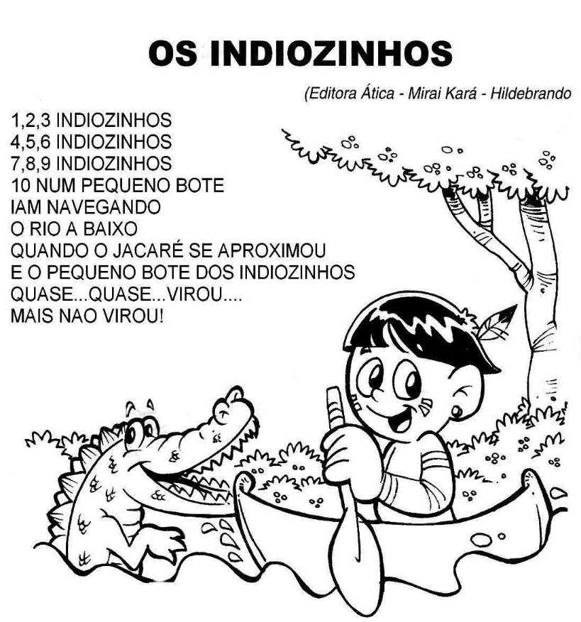 | 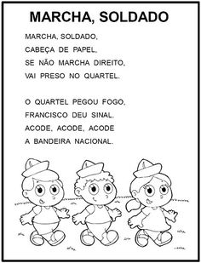

7º trabalhar com a massinha de modelar;
8º Realização das atividades pedagógicas:

Orientações:
1-Para trabalhar com as formas geométricas devemos conversar com a criança enfatizando a relação entre as figuras, apresentando os objetos existentes que tenha disponível em casa;
2-Desenhe com giz de lousa um quadrado no chão peça para criança passar por cima do contorno várias vezes para a criança fixar de forma lúdica.

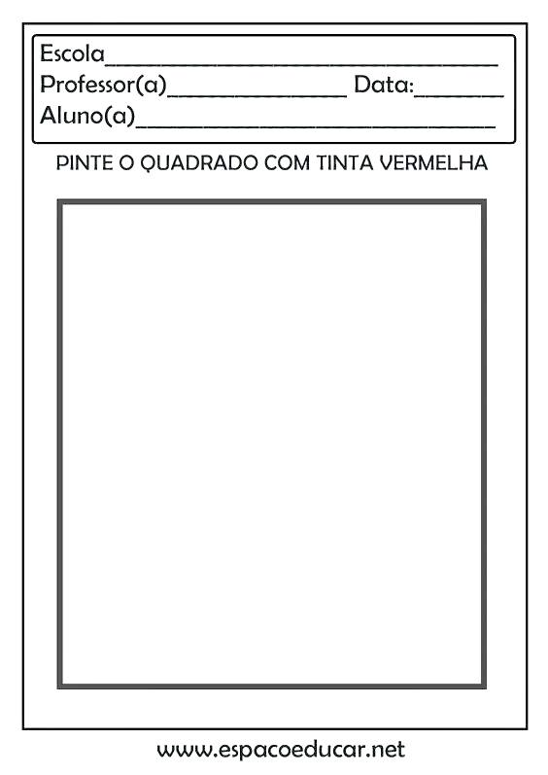

Orientações:
1-A Comemoração da “semana da pátria” é importante para auxiliar na formação do conceito de cidadania, amor à Pátria, despertar o sentimento de patriotismo, atitude de respeito e desenvolver a compreensão do passado histórico e da significação da data.
2-Pinte as ilustrações da atividade com giz de cera.
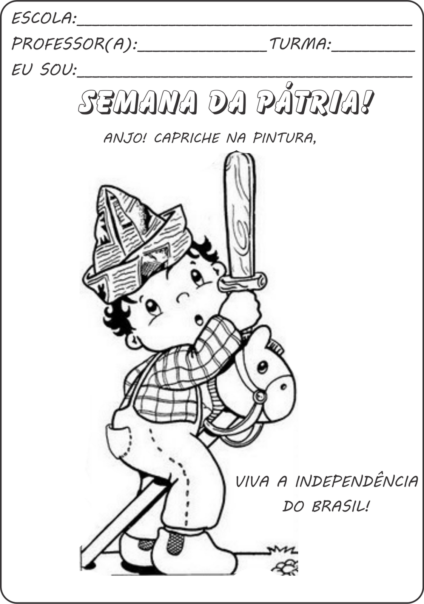

ATIVIDADES LÚDICAS:
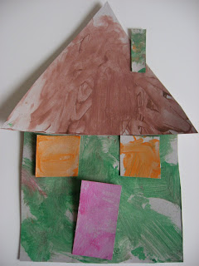 | Material necessário:  - Folha de sulfite;  - Desenhe as figuras geométricas necessárias para realizar a atividade,  - Tinta guache de várias cores (disponível em casa);  - Fazer conforme a imagem.
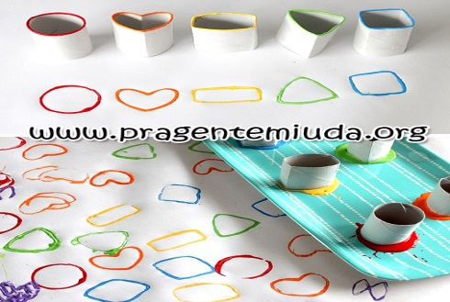 | Material necessário:  - Folha de sulfite;  - Tinta guache de várias cores (disponível em casa);  - Rolo de papel higiênico;  - Corte o rolo em vários formatos;  - Usar como carimbo;  - Fazer conforme a imagem;

Querida criança!
Logo tudo isso vai passar e estaremos juntos novamente.

